**КАРЛОВЫ ВАРЫ – ЛЕЧЕБНЫЕ ПАКЕТЫ - SPO № 3 от 09.07.2015**

**В стоимость включен перелет Киев-Прага-Киев, а/к МАУ**

**Вылеты возможны каждый день**

**GRANDHOTEL AMBASSADOR 4\***

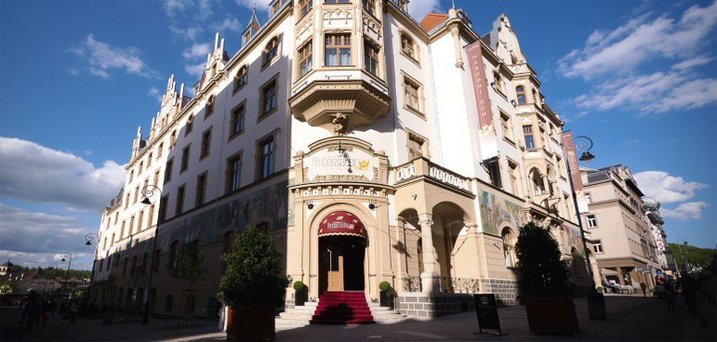

**Гранд-отель Ambassador** Národní dům – **отель класса люкс** в самом сердце всемирно известного курорта Карловы Вары. Архитектурная жемчужина венских архитекторов Фердинанда Фельнера и Германа Гельмера, построенная в 1901 году. Имеет богатую историю и по праву гордится прекрасными, богато украшенными интерьерами, веселыми наружными фресками, комфортными номерами, высоким стандартом услуг и питания и, в не последнюю очередь, качественными медицинскими услугами.  
  
  
**Комплексная программа лечения AMBASSADOR (FBT):**

* Проживание с полным пансионом
* Вступительный медицинский осмотр
* До 20 процедур в неделю по назначению врача
* Бесплатное пользование оздоровительным центром
* Приветственный напиток

Проживание с детьми без возрастных ограничений  
Лечение предоставляется гостям в возрасте от 15 лет

**Стоимость за 1 чел в ЕВРО!**

|  |  |  |  |  |  |  |  |  |
| --- | --- | --- | --- | --- | --- | --- | --- | --- |
| санаторий | даты | Категория номера | 10 н/11 дн | | 14 н/15 дн | | 21 н/22 дн | |
| HBT | FBT | HBT | FBT | HBT | FBT |
| **Санатории 4\*** | | | | | | | | |
| GRANDHOTEL AMBASSADOR  **20 процедур в неделю** | 01.08-01.09 | DBL CLASSIC | **1135** | 1250 | 1460 | 1620 | 2020 | 2255 |
| SNG CLASSIC | 1235 | 1345 | 1595 | 1755 | 2230 | 2465 |
| 01.09-31.10 | DBL CLASSIC | 1355 | 1470 | 1765 | 1925 | 2485 | 2725 |
| SNG CLASSIC | 1480 | 1595 | 1940 | 2100 | 2750 | 2985 |

**В стоимость тура включено:**

* перелет Киев-Прага-Киев, а/к МАУ
* групповой трансфер аэропорт-отель-аэропорт
* проживание выбранное кол-во ночей
* питание FBT или HBT
* лечебные процедуры
* страховка (исключая туристов пенсионного возраста)
* обзорная экскурсия по Карловым Варам
* **КОМИССИЯ 10%**

**В стоимость тура не включено:**

* консульский сбор в размере 35 евро с чел (исключая детей, пенсионеров, граждан до 26 лет)
* визовый сбор в размере 20 евро (исключений ни для кого нет)